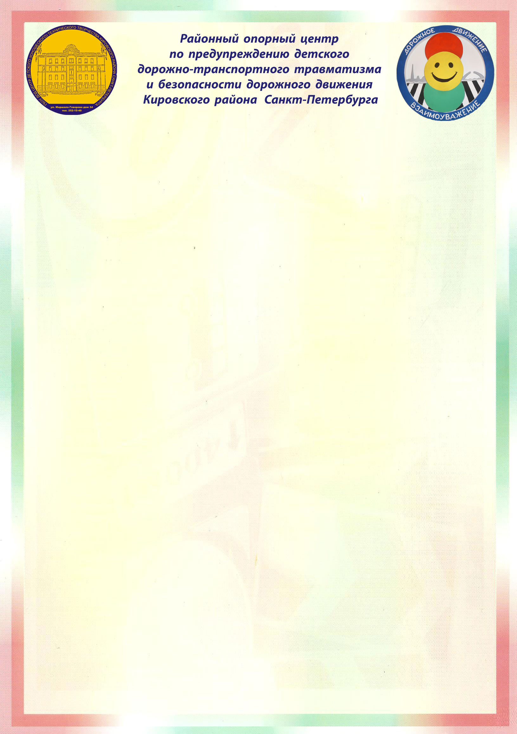

***Подведены итоги районного творческого конкурса***

***«Макет флага игры-соревнования***

***«Дорожное движение достойно уважения!»***

*В районном творческом конкурсе приняли участие 54 участника из 9 дошкольных образовательных учреждений Кировского района.*

**Победителем конкурса стала работа Бобейко Татьяны Николаевны воспитателя ГБДОУ детский сад № 19 Кировского района.**

***ПОЗДРАВЛЯЕМ!***

***Благодарим всех за участие!***